PHIẾU HỌC TẬP 2

BÀI 6: ĐỊNH DẠNG KÍ TỰ VÀ BỐ TRÍ HÌNH ẢNH TRONG VĂN BẢN
1. Trong các thao tác dưới đây, chọn một số thao tác và sắp xếp theo thứ tự để thực hiện mỗi việc sau: thay đổi màu chữ, thay đổi kiểu chữ, thay đổi cỡ chữ, thay đổi phông chữ.
a, Chọn kiểu chữ
b, Chọn thẻ Home
c, Chọn cỡ chữ
d, Chọn văn bản
e, Chọn màu chữ
g, Chọn phông chữ
.........................................................................................................................................
.........................................................................................................................................
.........................................................................................................................................
.........................................................................................................................................
.........................................................................................................................................
2. Quan sát hình và nêu các bước để có văn bản như hình dưới đây?
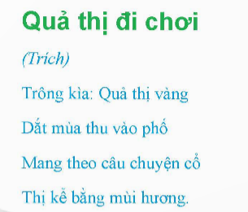
.........................................................................................................................................
.........................................................................................................................................
.........................................................................................................................................
.........................................................................................................................................
- Em hãy cho biết lệnh dùng để làm gì?
.........................................................................................................................................
.........................................................................................................................................
.........................................................................................................................................
4. Kích hoạt phần mềm Word, theo hướng dẫn ở phần Khám phá, em hãy thực hiện:
a) Gõ văn bản như ở Hình Bài tập 2.
b) Định dạng kí tự để có được văn bản như ở Hình Bài tập 2.
c) Em hãy chèn hình ảnh minh họa cho văn bản
d) Lưu văn bản sao cho em có thể dễ tìm, sử dụng về sau.
.........................................................................................................................................
.........................................................................................................................................
.........................................................................................................................................
.........................................................................................................................................
.........................................................................................................................................

